Word Counter 使用方法

准备工作
- 下载可以在群共享下载，也可以在Github下载，地址：https://github.com/QYL/wordcounter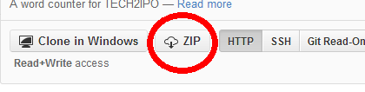
点击zip即可下载。然后解压。
- 使用前先要获得起始id和结束id，在程序中表示为start id和end id。我们都知道每月统计字数的时间为当月25号，那么起始id就是上一个月的26号的第一篇文章的id，而结束id则是本月25号最后一篇文章的id。（id指：http://tech2ipo.com/59486中的59486）
- 其次是要在C盘更目录下创建一个名为author的txt文件，在文件中写入作者的名字可以是一个或者多个，多个时请用#隔开。（注意：作者前后不能有任何空格）

开始统计
- 打开 目录，双击既可启动应用。
- 界面如下，按照要求输入。
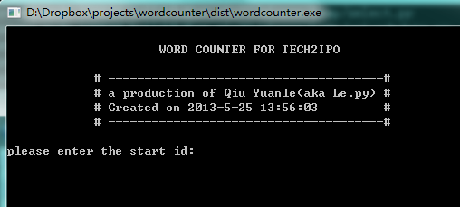
- 输入完成后，便会开始统计，由于需要抓取网页内容并进行解析，所以文章多的时候应该会很慢，具体速度取决于网速和电脑配置。
- 统计完成后，程序会在C盘更目录下生成以作者的名字命名的txt文件，文章中有详细内容。

导入Excel
- 启动Excel，点击文件——》打开，选择C盘，并把右下角的文件类型设置txt。
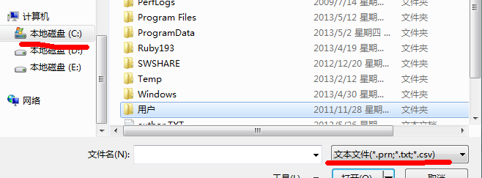
选择要导入的文件。我的是Le.py.txt
- 为了，方便导入，请先把txt文件最末尾的正文和标题字数，删去。（应该把它记在别的地方等下还要输入标题字数）按照下面的步骤操作：

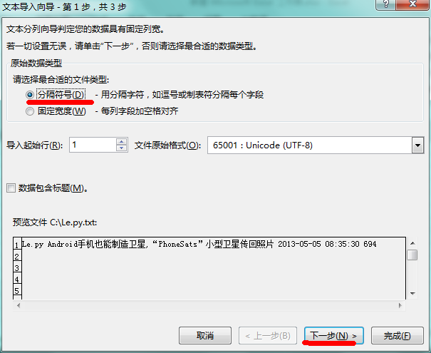

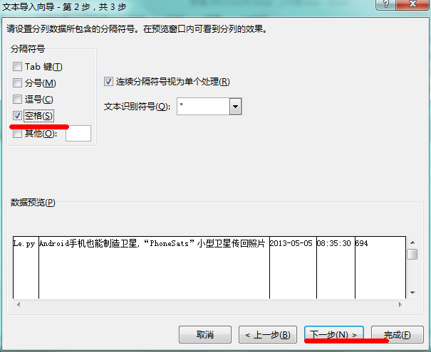
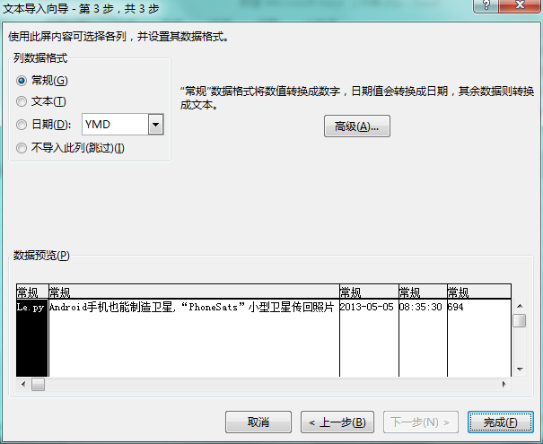
最后点击完成。
Done，have fun!

